Histoire de l'art

Introduction

Œuvre d'art : notion d'intentionnalité/volonté de créer quelque chose de spécifique, notion d’exception par sa réussite, son esthétique, son originalité → implique que le talent de l'artiste soit reconnu. Pour le publique ou commendataire, elle doit faire réfléchir, renvoyer des émotions, parler à l'intellect. Sa définition va évoluer en fonction des époques, des cultures. Il faut donc la situer dans son époque, dans sa sphère culturelle, percevoir les intentions de l'artiste, la référencer en fonction des œuvres passées et présentes, prendre le recul du temps et le regard de la personne qui observe.

Histoire : Hegel : qualification des 6 arts : peinture, musique, danse, littérature, sculpture, architecture, poésie.
et maintenant : le cinéma, la BD et le jeux vidéos sont des nouveaux arts.

Les sources de l’art occidental

Mythe : petite histoire qui explique les phénomènes incompréhensibles du monde. Chaque civilisation a ses mythes et ses croyances.
Les mythes sont une source d'inspiration permanente pour les arts. L'art a besoin d'inspiration et tire ses sources sur les mythes collectifs. Les mythes travaillent l'art.

Par exemple : Louis XIV et la famille royale, Jean Nocret, 1670
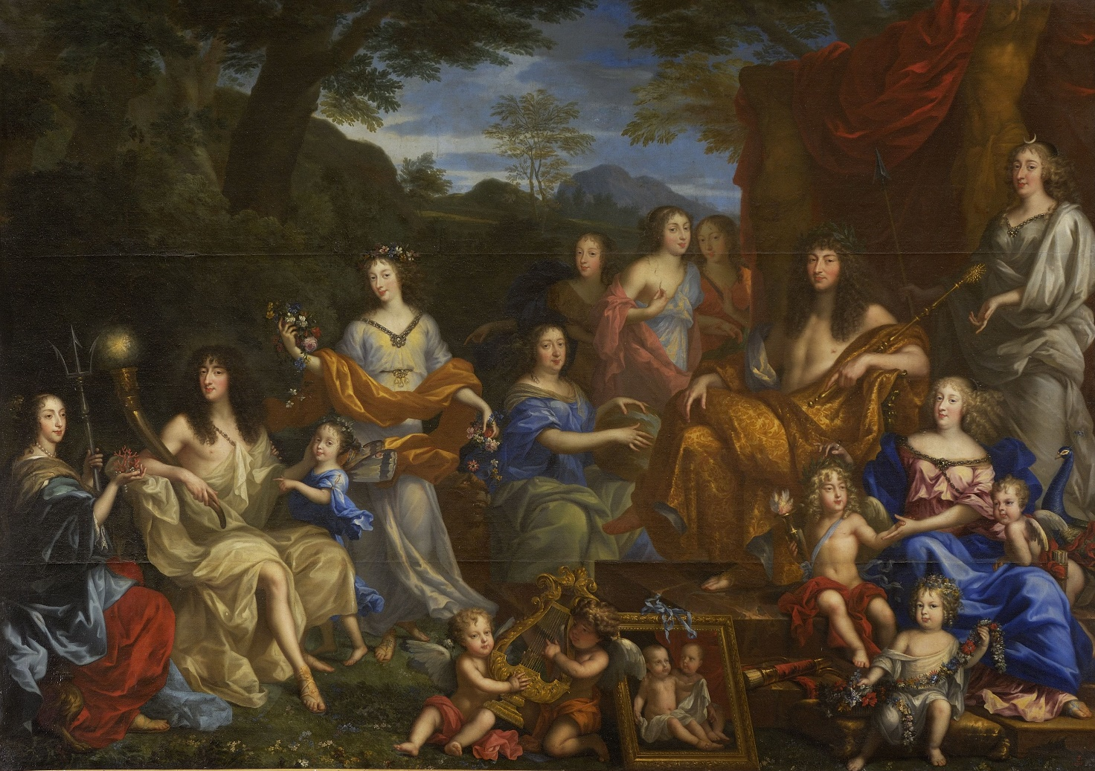→ paysage idyllique, roi avec la toge d'Appollon ( vêtu d'or avec son sceptre), estrade de marbre, cousine comme Dianne, fils en cupidon, : chaque perso est représenté par une divinité antique, tableau qui représente la royauté
→ But de magnifier la famille

Autre exemple : Marie de Medicis, Pierre paul ruben, 1622

Les mythes dans l'art permettent :
- La représentation de mortels en immortels
- L'utilisation de symboles connus qui parlent aux gens
- Montrer l'importance de cet imaginaire
- De montrer la culture de la classe dominante : connaissance du Grec et du Latin
- Montrer le poids des églises : représentation de la religion, œuvres tirées de la mythologie hébraïque et chrétienne
Il y a une recherche de sujets « pittoresques », « dramatique », « pathétique » avec des histoires très imagées et fortes.

Les sources de l'art occidental sont donc :
- les mythes Grecs et Latins
- L'Illiade et l'Odyssée d'Homere
- Le livre des métamorphoses d'Ovide
- Les mythes hébraiques et Chrétiens de l'ancien et du nouveau Testament

Par exemple :
- Jupiter et Thétis, Jean-Auguste Dominique, 1811
- Saturne dévorant ses fils, Goya
→ On continue des représenter ces mythes très tard

Les lieux de la mythologie sont aussi représentés :
Grecque :
- Mont Olympe
- Champs Élyséens
- Mont Parnasse
- Tatare
- Styx
- Les enfers (lieu des morts)
Chrétienne :
- Paradis
- Jardin d'Eden
- Desert
- Enfer
Les caractéristiques des Dieux et personnages :
- Immortalité
- Puissance
- Beauté
- Savoir
- Anthropomorphisme (attribuer aux Dieu des caractéristiques humaines)

Réécritures et citations

Réécriture : reprise d'un thème (sujet/motif) à travers le temps et l'espace ou dans le même espace-temps
Citer n'est pas copier

Il s'agit de créer en regardant les autres, de faire le même chose mais différemment.
Le voyage permet de voir différentes œuvres puis de les interpréter.

On réécrit pour :
- Rendre hommage
- Se mesurer/confronter aux prédécesseurs
- Travailler ensemble
- Par intérêt du motif
- pour parodier ou se moquer
- Par admiration

Par exemple :
- Ingres, 1810
2 artistes contemporains ont réécrit l’œuvre, l'un l'a modifié et l'autre l'a totalement réinventé
- Jacques-Louis David, 1800 → Parodie de Magritte : il place un cercueil à la place de la femme
- Léonard de Vinci → fresque dégradé
- Giampet, 1520 → fait une copie

Les fonctions de l’art

I. La fonction religieuse :

Il y a un lien très ancien entre l'art et le sacré : tentative d'aller vers une transcendance, besoin de se rattacher à quelque chose de supérieur.
Au départ, il n'y a rien d'artistique ni de beau mais seulement une chose fonctionnelle, il y a une conscience et une distance avec l'objet.
Ex : art pariétal
Pourtant lors de la création de l'image d'un Dieu, on le représente avec le plus de beauté possible : assimilation de la supériorité au beau.
L'art nécessaire pour toucher les croyants, visuel essentiel pour transmettre la fois, affirmer la croyance. L'Homme a besoin de représentation et de beauté.
Ex : L'adoration du veau d'or, Nicolas Poussin, 1663

- La fonction politique :

Lié à la religion : Chrétienneté : Roi de droits divin → Rois s'appuient sur cette légitimité pour avoir tout le pouvoir et symbolique par la couronne, le trône, le sceptre : objets d'art. Ces objets sont toujours plus beau et plus riches.
Permet de marquer le temps, la géographie, l'espace par des œuvres qui vont magnifier et garder une trace de leur pouvoir. Se manifeste par des objets, l'architecture, la peinture : tous les puissants ont leur peintre attitré pour les peindre dans leur magnificence.

III.La fonction du prestige :

Représentations, possession d'objets magnifique : fait appel à l'art dans le but de montrer son prestige, sa richesse, sa puissance. Se manifeste au niveau local : possession de la beauté, d’œuvres qui témoignent de la beauté.

    - La fonction économique :

On fait souvent le lien entre l'art et l'argent : une œuvre d'art coûte chère. L'art fait vivre toute une économie. Grâce aux commanditaires jusqu'au XIXe siècle, aux abbayes, aux Églises, aux galeries, aux collectionneurs, à l'État : orfèvrerie, peinture, tables, portraits. L'art a fait et fait toujours vivre un certains nombre de personnes. Aujourd'hui cette économie passe surtout par l'architecture. Cette économie évolue à travers le temps, chaque ouvrage fait vivre des gens → c'est un circuit économique. Il y a aussi des spéculations donc de l'argent qui circule.

→ Chaque civilisation créer un ensemble d'objets, de représentations puis la société développe l'art pour servir les 4 fonctions → Ces fonctions sont à envisager dans le cadre d'une société donnée : une œuvre isolée ne veut rien dire, c'est le groupe social qui détermine ce qu'est une œuvre d'art ou pas et lui assigne un certains nombre de fonction.

Vivre de son art

- Les corporations : Moyen age - 1798
Regroupements/organisations de peintres et d'artistes. Elle est dirigée par un maître. C'est un groupe qui va travailler ensemble, chaque artiste est spécialisé dans un domaine (les animaux, les portraits, les fleurs, le ciel etc.) Entre à 10-12 ans et vit avec le maître, commence par broyer les couleurs, préparer les toiles, faire à manger, nettoyer, : apprentissage, formation. Vers 18 ans, système de « chef-d’œuvre ».

- Les commanditaires
L'Église, le roi et la famille royale sont les principaux commanditaires. Ils déterminent ce qu'ils veulent avec un cahier de charges, ils stipulent par écrit l'ensemble de ce qu'ils veulent (personnages, couleurs, composition, angle). Il apparaît souvent sur les toiles du M.A au XVIIe siècle. Le prix dépend de la composition souhaité. Les artistes proposent différentes esquisses et le commanditaire choisis celle qu'il préfère.

- Le mécénat
Homme qui consacre sa fortune à promouvoir des artistes : homme puissant qui aide et finance les artistes pour qu'ils puissent créer. A la Renaissance, les rois ont compris que les artistes travaillaient mieux en étant libre sans les corporations. Les mécénats ont perduré très longtemps.

- XVI-XVIIe siècle
Les mécénats évoluent vers la création d'institutions nationales, des salons, de jury, de musées, d'achats publics. Ex : Louis XVI créer des institutions / Napoléon créer les beaux arts
Les corporations vont laisser place aux marchands.

- Musée d'État
Louis XIV s'installe à Versailles, le Louvre devient un musée d'État pour les collections royales : permet de montrer la puissance du roi
Aboutira à la fondation de Musée au XIXe siècle

- Salons : fin XVIIe
expositions momentanées d’œuvres choisis par un jury, agréées par l'académie royale de peinture et de culture par les beaux arts.
Théodore Verrant adresse une supplique à Napoléon → supplique des refusés, aboutit à la création du salon de refusées en 1863 : révolte des peintres pas acceptés
Révolution : académie supprimé et devient le salon des peintre et des sculptures.

- Marchands et galeries d’art : XIXe
Artistes s’émancipent du mécénat et des institutions → pour montrer ses arts il faut les montrer à des marchand ou des galeries. Les marchands : permettent aux artistes de vivre, les aident financièrement, fait sa pub

→ Évolution : Artisan à artiste / groupe à l’individuel / commanditaires et mécénats aux marchands et galeries / commandes à la liberté

II. Trouver son public

Classicisme / Néo-Classicisme VS Romantisme puis Romantisme VS Réalisme

Classicisme | Romantisme | Réalisme
Appolon | Dyonisos
Apothéose d’Homer | La mort de Sardanapole
Ordre / mesure / règles / maîtrise / beauté | Démesure / pulsion / jeunesse / folie / lyrisme | Choses réelles sans modifications esthétiques / monde moderne / nouvelle classe sociale ( ouvrier ) / vie quotidienne
Dessin | Empâtement (coups de pinceaux)
Couleurs harmonieuses / modérées | Couleurs sombres et colorés | Couleurs réalistes
Sujet classique | Sujet expressif | Sujet naturel / commun, pas forcément beau
 | Delacroix | Gustave Courbet (Le déjeuné sur l’herbe, 1863)
 | Dante ( la barque, 1821) | Manet (L’Olympia)

Le cubisme

Vient du besoin de peintres de proposer quelque chose de nouveau, de moderne, différent.
Pablo Picasso (1881-1973) : espagnol, fils d’un professeur de dessin
- Les demoiselles d’Avignon, 1907, huile sur toile : une manière de traiter la figure humaine, elle est réduite à sa plus simple expression, il y a des déformations, distorsion du visage et du corps. Représentation à la fois de face, de profil voire de dos.
- traverse différentes périodes : « bleu », « rose » puis cubisme

Matisse
- Le bonheur, 1905, huile sur toile : formes simplifiées

Jean Metzinger, portrait de Picasso, 1912
Inger, Le gouter, 1911
Braque, Le viaduc de l’Estaque

Références :
- Masques africains
- Paul Gaugin (1848 - 1903)
- Cézanne (1839 – 1906 )

Le cubisme 1907-1914:
- Le rejet du système illusionniste établi à la renaissance
- Une simplification de la réalité, sous la forme de volume géométriques simples
- Le tableau cubiste montre ce que l’on sait des choses et non ce que l’on voit
- La peinture rend compte du sujet sous tous les angles
- Les moyens plastiques s’efforcent de traduire l’équivalent pictural de l’objet par l’utilisation de matériaux divers

L’art abstrait

1910 : trois peintres fondateurs :
- Kazimir Malevitch (1878 – 1935)
Carré noir sur fond blanc , 1918 : 1er monochrome de l’histoire
→ Représentation de ce qui existe, renouvellement de toute l’esthétique picturale, passage du moderne à l’abstrait
- Wassily Kandinsky ( 1866 – 1944 )
Le cavalier bleu, 1902
Composition 6, 1913
Étude de couleur avec des cercles, 1913
- Pietr Mondrian ( 1872 – 1944 )
Arbre bleu, 1908
Les arbres, 1914
Composition, 1926

→ L’art abstrait montre des formes qui ne représentent plus les objets.

